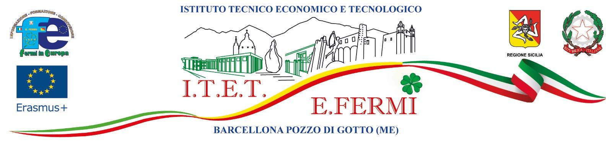

A.S. 2023/24
CANDIDATURA MOBILITA' ERASMUS PLUS

Partecipazione alla mobilità del Progetto Erasmus +
KA120-SCH - Erasmus accreditation in school education

Il sottoscritto

frequentante la classe sez. dell’I.T.E.T. “E. Fermi “
Dichiara di voler partecipare alla mobilità che sarà effettuata a Zagabria (Croazia) presumibilmente dal 06 al 15 maggio 2024.
Dichiara altresì:
- di aver riportato nell’A.S. 2023/24 (I quadrimestre) la seguente media scolastica dei voti
- di aver riportato nell’A.S. 2023/24 (I quadrimestre) il seguente voto in lingua inglese______________________

- di aver conseguito certificazioni linguistiche in _

_____________________________________________________________________
- di aver riportato il seguente voto in condotta (I quadrimestre) ____________
Indirizzo email:

Numero cellulare:

Firma del candidato .

Firma del genitore

